**..…….. LİSESİ MÜDÜRLÜĞÜNE**

Okulumuzda Din Kültürü Ve Ahlak Bilgisi Öğretmeni olarak görev yapmaktayım.

…/…/20… ile …/…/20… tarihleri arasında ……………… ili ……………… İlçesi …………… Köyünde İmam-Hatip olarak görev yaptım.

Bu görev yaptığım sürelerin göreve başlama tarihi itibariyle geçmişe dönük olarak derece-kademe ilerlemesi yapılması için gereğini bilgilerinize arz ederim

…/…/20…

Adı Soyadı

**ADRES:**

**EK:** ……………

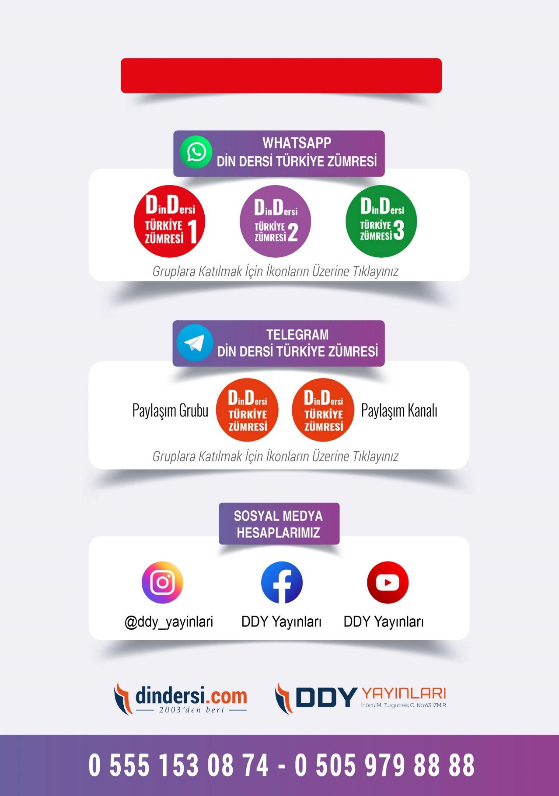

**DİĞER DÖKÜMANLAR İÇİN TIKLAYINIZ**



Google Play İçin Tıklayınız : <https://bit.ly/46JM2J4> App Store İçin Tıklayınız : <https://bit.ly/3JTK7rz>

<https://bit.ly/46JM2J4>

[<https://bit.ly/3JTK7rz>4](https://bit.ly/46JM2J4)

